中国铁矿石价格指数（CIOPI）
中国钢铁工业协会 2019年7月11日印发

一、进口铁矿石价格（OPI）
7月11日，直接进口铁矿石62%品位干基粉矿到岸价格为115.28美元/吨（即1.8594美元/吨度），环比每吨下降0.73美元，降幅为0.63%，当月平均价格为116.19美元/吨。
7月11日，现货贸易进口铁矿石62%品位干基粉矿人民币含税价格为937.79
元/吨，环比每吨下降4.54元，降幅为0.48%，当月平均价格为941.24元/吨。
7月11日，直接进口铁矿石58%品位干基粉矿到岸价格为106.76美元/吨（即1.8407美元/吨度），环比每吨下降0.26美元，降幅为0.24%，当月平均价格为107.27元/吨。
7月11日，现货贸易进口铁矿石58%品位干基粉矿人民币含税价格为863.99元/吨，环比每吨下降4.62元，降幅为0.53%，当月平均价格为869.22元/吨。
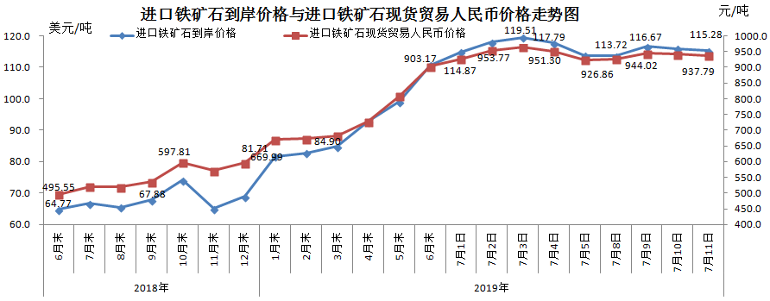
二、国产铁矿石价格
7月11日，国产铁矿石62%品位干基铁精矿含税价格为767.33元/吨，环比每吨上升2.06元，升幅为0.27%；比进口铁矿石低170.46元/吨，降幅为18.18%；当月平均价格为753.20元/吨，比进口铁矿石低188.04元/吨，降幅为19.98%。
7月11日，国产铁矿石65%品位干基铁精矿含税价格为860.91元/吨，环比每吨上升2.36元，升幅为0.27%；当月平均价格为844.78元/吨。
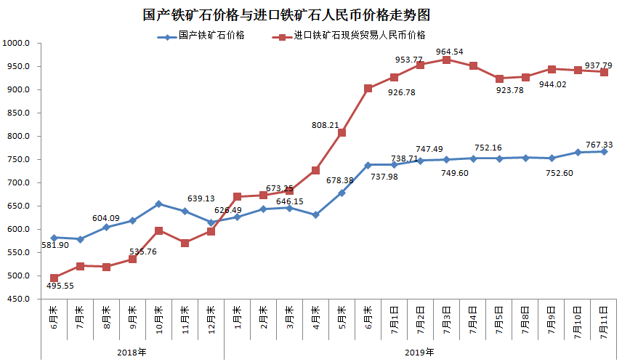三、中国铁矿石价格指数（CIOPI）
7月11日，中国铁矿石价格指数（CIOPI）414.42点，环比下降2.12点，降幅为0.51%。其中：国产铁矿石价格指数为348.90点，环比上升0.94点，升幅为0.27%；进口铁矿石价格指数为426.80点，环比下降2.70点，降幅为0.63%。
